PAPA KLEMENTI XI – GJON FRANÇESK ALBANI (LAÇI)

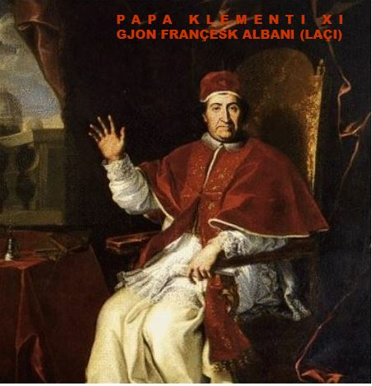
Nga Kurbini kanë dalë figura të shquara ku më i madhi prej tyre, me famë botërore sikundër Gjergj Kastriot Skënderbeu dhe nënë Tereza është PAPA KLEMENTI XI – GJON FRANÇESK ALBANI (LAÇI). Sipas disa studimeve ku veçohet ai i Engjëll Sedajt botuar në vitin 1998, theksohet: familja urbinate Albani e ka prejardhjen nga dy emigrantë shqiptarë, Gjergji e Filipi, dy djemtë e Mhill Laçit, dikur luftëtarë nën urdhërat e Gjergj Kastriotit-Skënderbeut. Aty, me nismën e Altobellit, të birit të Gjergjit, ndërruan mbiemrin e babait (Laçi, italisht de’ Lazio) në Albanesi. Në favor të tezës së Sedajt se origjina e kësaj familjeje është nga Laçi i Kurbinit nuk është përmendja thjesht e toponimit Laç, sikurse kanë vërejtur studiuesit e deritashëm, por fakti se në regjistrin kadastral osman të vitit 1467, në Timaret e vilajetit të Dimitri Gjonimës, konkretisht në fshatin Shillaz [Shullaz], del një familjar me emrin Pjeter Laçi. (Foto imazh nga arshiva se shtetit per regjistrimin e popullsise qe kishin detyrime taksash ne vitin 1467 në krahinen e Kurbinit):
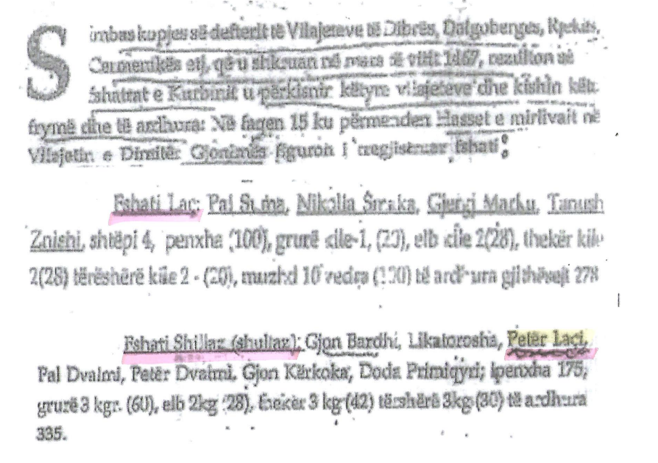
Prej këtej rezulton se origjina e Papa Klementit XI-Gjon Françesk Albani (Laçi) është nga Kurbini.
Lidhur me disa pretendime të tjera që origjina e Papa Klementit të XI është nga Kelmendi apo Kosova, nuk paraqitet asnjë provë ku në këto krahina shqiptare në vitet 1400-1500 të kenë banuar familje me mbiemrin Laçi. Në kohën kur Papë për 21 vjet ishte Gjon Françesk Albani (Laçi) dhe njëkohësisht arkipeshkv i Durrësit ishte Pjetër Zymaj, u arrit që më 20 prill 1711 në kuvendin e Shën Pjetrit në Montorinos në Romë, nën drejtimin e misionarëve françeskanë, hapet Katedra e parë e Gjuhës Shqipe, ndërkohë që në vitin 1703 u mbajt Kuvendi i Arbërit, ku përfaqësues i Kurbinit ishte At Martin Gjonima.
Vlerësimi i figurës së Papa Klementit të XI (Gjon Françesk Albani-Laçi) me origjinë nga Laçi i Kurbinit nëpërmjet ngritjes së një busti në qendër të qytetit, por edhe në qendër të kryeqytetit, vendosja e emrit të tij për ndonjë rrugë apo shesh, do të përbënte ndoshta një hap shumë të rëndësishëm që nga ana e Papës së Vatikanit të merrej parasysh kërkesa e Kurbinasve dhe intelektualëve të këtij rrethi

Ing. Medi Gazi
Laç, Kurbin

